1.sizeof是一个操作符，strlen是库函数

2.sizeof计算的是类型的大小，strlen只能求 \0 结尾的字符串的有效长度

sizeof的参数可以是类型、函数 ，strlen的参数只能是 char\*

3，编译器在编译时就已经计算出sizeof的结果，而strlen函数必须通过调用才能计算出来

4，sizeof计算的是数据类型占据内存的大小，strlen计算的是字符串的有效长度 也就是说 sizeof会计算到 \0，而strlen不会

注意：经常会将指针作为sizeof的参数 结果是错误的

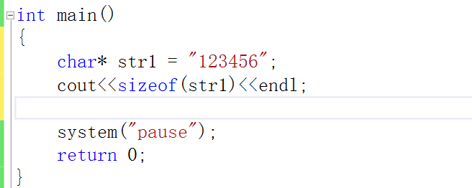

字符串指针不能作为sizeof的参数来求字符串的长度